すこやかだより
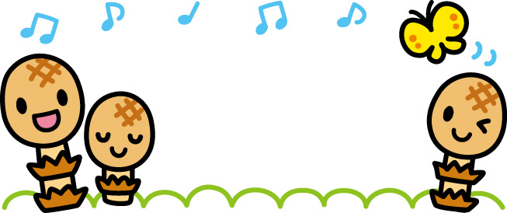

４月号

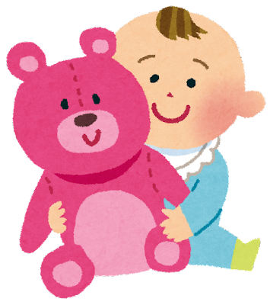

津山市立みどりの丘保育所 地域子育て支援センター
☎（０８６８）２７－２２４１
令和6年4月２日 発行
新年度が始まりました。新たな出会いの春です。たくさんの子どもたちやお家の方にお会いできることを楽しみにしています。
地域子育て支援センターでは、子どもたちが親子で楽しく遊び、また、おうちの方同士の出会いの場・交流の場となるように、楽しい遊びを計画しています。今年度もよろしくお願いします‼
(担当) 植原瑞枝 末澤朋美
♪ちびっこクラブ…対象年齢なし
★げんきクラブ…2歳～
♡よちよちクラブ…0・1歳～

ちびっこクラブ園開放

※参加の仕方は右記の説明をご覧下さい。
※いずれも木曜日
9時45分～受付 １０時開始～１１時３０分頃までの予定です。

４月11日（木）♪支援センターの部屋であそぼう！＜予約受付中＞
※手作りおもちゃがいっぱい待ってます！
４月１8日（木）♡ふれあいあそび ＜予約受付中＞
※月齢の小さなお友達集まれ！
４月２5日（木）★園庭であそぼう！ ＜予約受付 ４／ ５（金）～＞
※月齢の大きいお友だち、園庭で元気いっぱい遊びましょう。
動きやすい服装と靴で来てください。帽子もかぶってきてね。

《５月の予定》
５月 ９日（木）♪グリーンヒルズであそぼう！
＜予約開始 ４／１９（金）～＞
※動きやすい服装、靴で来てください。帽子もご持参ください。
５月１６日（木）♡遊戯室であそぼう！＜予約開始 ４／２６（金）～＞
※保健師の子育て講座「トイレトレーニングの話」もあります。
５月２３日（木）★砂場であそぼう！ ＜予約開始 ５／ ７（火）～＞
※参加時には、水分補給の準備をしてきてくださいね！

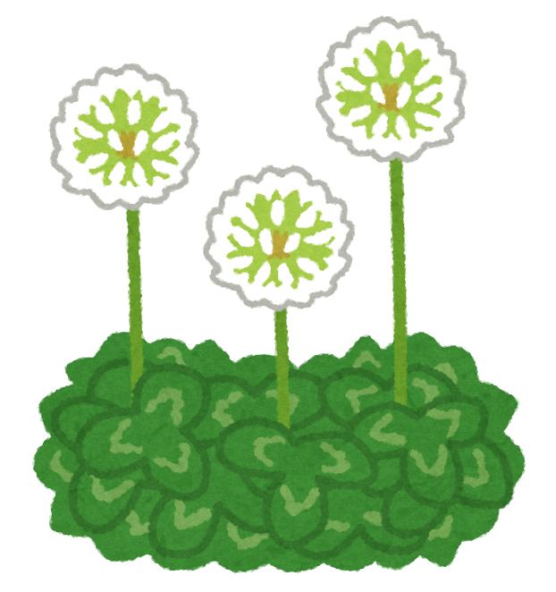

NEW！
《はっぴー子育てひろば》
４月1６日（火）１３：３０～ ＜予約受付中＞
※親子でのふれあい遊びや育児相談・身体計測などを行います！

１歳までのお子さんと保護者の方、お待ちしています！

地域子育て支援センターは、さまざまな形で子育てを応援しています！！
平日も自由に遊べます。お気軽にお越しくださいね。
センター開所時間 月曜日～金曜日
午前９時～午後４時（12時～午後1時まで換気や消毒のため閉めています）
※行事等で利用できない場合があります。ご了承下さい。
育児相談 子育ての悩みや相談事などお受けします。毎月子育て相談日を設けています。
（ＺＯＯＭを使ったオンライン、電話、保育所来所）
気軽に一緒にお話しましょう。
右の２次元コードを読み取って申し込んでください。詳しくは
ホームページをご覧ください。
出前保育 月曜日～金曜日 児童館、公民館などでの出張保育依頼を受けます。
午前１０時～１２時頃
・地域に出かけてふれあいの場をつくります。
季節や年齢に合わせた歌や手遊び、運動遊びや製作をします。
子育て講座 ・講演会（ワークショップ）・保健師や栄養士による講座
外部講師によるリトミック、運動遊び など
情報の提供 ・“すこやかだより”を毎月配布しています。ホームページにも掲載しています。
講座のお知らせを随時しています。
《支援センターご利用時のお願い》
・入室前後の手指の消毒にご協力お願いします。
・体調に心配のある方は、ご利用をお控えください。
・同じ時間帯のご利用人数が多いときは、入室をお断りすることがあります。

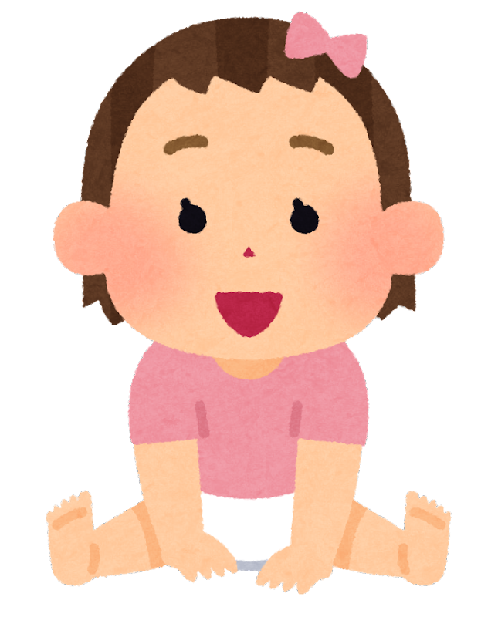

対象年齢に合った遊びを選んでね！

園開放（ちびっこクラブ）について

入園・進級直後は、新しい環境に緊張感もあり、体も心も疲れる時期です。毎日入浴し、夜は9時くらいまでに寝て、体のリズムを整えることが大切。成長ホルモンの分泌も22～4時くらいの睡眠中にいちばん分泌されるといいます。ゆっくりおふろに入ることで、気持ちもほぐれます。たっぷり睡眠を取ることで、日中の疲れがとれ、免疫力もアップします。成長の面からいっても幼児期には良質の睡眠が欠かせませんね。

いろいろな年齢のお子さんに来ていただけるよう、遊びによって対象年齢を
設定していますので、目安にして参加してください。
♪…ちびっこクラブ （対象年齢なし）
★…げんきクラブ （２歳～） ♪・★・♡マークに注目！！
…よちよちクラブ （０・１歳～）

≪ちびっこクラブの参加について≫
参加ご希望の方は、事前の予約をお願いします。
申し込み期限･･･開催日の３週間前から前日まで
予約受付時間･･･10時～16時まで （土日除く）
・右の２次元コードを読み取ってメールで予約してください。
・キャンセルする場合は、当日９時までに園の方へ電話で連絡をお願いします。
・混雑を避けるため、予約を締め切らせていただくこともありますのでご了承ください。
（先着順となりますので、予約を締め切った場合はメールか電話でお知らせします。
またホームページでもお知らせしますので、予約前にチェックしてみてください。）

♡

